Prénom : ………………………… | Date : ………………………………………………..

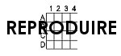 | Avec des quadrillages… (07)

- Reproduis les figures suivantes :

